{ WMS }

项目陈述

文件状态：  [ ] 草稿  [√] 正式发布  [ ] 正在修改 | 文件标识： | BJTU-第四小组-Project Presentation
文件状态：  [ ] 草稿  [√] 正式发布  [ ] 正在修改 | 当前版本： | 1.2
文件状态：  [ ] 草稿  [√] 正式发布  [ ] 正在修改 | 作 者： | 周莹
文件状态：  [ ] 草稿  [√] 正式发布  [ ] 正在修改 | 完成日期： | 2009-10-24

软件学院-系统分析与设计课程-第四小组

版 本 历 史

版本/状态 | 作者 | 参与者 | 起止日期 | 备注
1.0 | 周莹 | 高帅、李开元、李媛、周鹏颖 | 2009.10.17-2009.10.19
1.1 | 周莹 | 李媛、周鹏颖 | 2009.10.19-2009.10.22 | 关注库存和物流两部分的内容
1.2 | 周莹 | 高帅、李开元、李媛、周鹏颖 | 2009.10.22-2009.10.24 | 添加新的模块，并最以前的功能进行整合和修改

目 录
0. 文档介绍 4
0.1 文档目的 4
0.2 文档范围 4
0.3 读者对象 4
0.4 参考文献 4
0.5 术语与缩写解释 4
1. 产品介绍 5
1.1 产品定义 5
1.2 产品开发背景 5
1.3 产品范围 5
1.4 产品目标 5
1.5 产品主要功能和特色 5
1.6 客户与最终用户介绍 6
1.7 开发方介绍 6
1.8 制约 6
2. 项目过程定义 7
2.1 项目开发过程选择 7
2.2 方法与工具 7
2.3 关键技术 7
3. 人力资源计划 7
4. 软硬件资源计划 8
5. 项目里程碑 9
5.1 里程碑表格 9
5.2 里程碑图 9
5.3 里程碑偏差 10
6. 项目进度 10
6.1 项目进度甘特图 10
6.2 任务跟踪 10
6.3 问题跟踪 10
7. 成员分工 11
8. 下属计划 11
附录 机构领导审批 12

0. 文档介绍
本文档为仓库管理系统项目计划书，是在小组各成员进行小组讨论后并融合了老师的点评以及对前两个版本的综合、变更完善后完成了最后的版本的。

0.1 文档目的
编写本文档是为了使项目小组的各成员明确本次项目开发的方向和目标，合理分配资源，加强组员之间的沟通，并且为项目下一步进度做铺垫；同时此文档也作为软件开发的一部分保存。

0.2 文档范围
本文档适用于项目启动阶段。

0.3 读者对象
本文档读者对象为：用户、客户、项目经理、项目技术总工、系统开发人员以及维护人员。

0.4 参考文献
《系统分析与设计课程的课件》谢新华老师
《计算机软件工程规范国家标准汇编2003》中国标准出版社
《前一个版本的系统项目陈述文档》小组成员周莹
《项目计划变更控制报告》小组成员

0.5 术语与缩写解释
缩写、术语 | 解 释
PP | 项目规划，Project Planning
SDP | 软件开发计划，Software Development Plan
SCMP | 软件配置管理计划，Software Configuration Management Plan
SQAP | 软件质量保证计划，Software Quality Assurance Plan
STP | 软件测试计划，Software Testing Plan
WMS | 仓库管理系统 Warehouse Management System

1. 产品介绍

1.1 产品定义
本产品是专门为企业设计开发的仓库管理系统。用于企业对仓库进行管理，达到增加货物流通量，减少库存的效果，同时给客户提供一定的建议，减少开支、增加收益。

1.2 产品开发背景
仓库管理系统是随着现代计算机技术的发展而产生的，它充分利用计算机程序制定生产系统优化运行方案，可及时调整企业生产过程内外的各种关系。一个仓库的管理对于企业而言至关重要，是企业运作的核心部分之一。

1.3 产品范围
本产品使用的领域：企业以及需要进行仓库管理的机构。
本产品包含的内容：仓库管理系统的八个子模块：人员管理、材料管理、仓库管理、需求表管理、采购表管理、配送管理、仓储管理、安全管理。

1.4 产品目标
本项目预期目标为：
1、实现仓库管理系统的八个子模块：人员管理、材料管理、仓库管理、需求表管理、采购表管理、配送管理、仓储管理、安全管理；
2、帮助客户减少库存并管理物流，更进一步的是可以给客户提供建议。
3、减少仓库管理费用，给客户带来收益。

1.5 产品主要功能和特色
（1）产品主要功能列表
功能子模块 | 具体功能描述
人员管理 | 完成用户、普通管理员、高级管理员信息的查询、自动添加、修改和删除等功能
货物管理 | 完成货物的查询、添加、信息修改和删除等功能
仓库管理 | 完成仓库的查询、添加、信息修改和删除等功能
需求表管理 | 用户或者普通管理员在需要的时候填写需求表，本模块完成需求表的查询、提交、修改、审批、删除等功能。
采购表管理 | 在需求表审批结束后，自动生成对应的采购表，本模块完成采购表的查询、自动形成、自动修改和自动删除等功能。
配送管理 | 完成销售总汇的查询，了解当前货物销量状况，进而确定采购策略，同时本模块完成发货的流程。
仓储管理 | 完成货物的入库、出库、调库、退库等功能。
安全管理 | 完成数据库的备份、数据库的还原等保障安全的功能，同时允许高级管理员查看日志，了解普通管理员的操作。
（2）产品的特色
第四小组开发的仓库管理系统是企业仓库管理的应用软件，提供最基本的入库、出库、退库、调库的功能，有新的需求要处理时也会有相应的提示，还有丰富的查询功能，允许使用者进行多种类别的查询。
此仓库管理系统进行了权限设置，将使用者分为用户、普通管理员和高级管理员三种，三种使用者有自己不同的权限，用户只能进行普通的查询功能，普通管理员在用户的基础上添加了入库、出库、调库、退库等功能，高级管理员在普通管理员的基础上可以查看日志（日志由系统自动记录），以监控普通管理员的操作。

1.6 客户与最终用户介绍
本项目为非合同项目，潜在客户为企业以及需要进行仓库管理的机构。
最终用户为潜在客户内部的物流经理、物流管理员、调度员等。

1.7 开发方介绍
本次项目谢新华老师系统分析与设计课程-第四小组开发完成。

1.8 制约
（1）最新系统设计与分析规范－谢新华
（2）计算机软件工程规范国家标准—中国标准出版社

2. 项目过程定义

2.1 项目开发过程选择
由于用户的需求的不断变化并且系统会不断改进,所以我们小组采用基于迭代式的系统开发模型.通过在分析和开发过程中不断对于系统的认识，加强对于系统完整性的认识。

2.2 方法与工具
过程域 | 方法与工具
版本控制 | CVS
程序开发 | MyEclipse
服务器 | Tomcat
项目进度控制 | Microsoft Office Project 2003
流程图制作 | Microsoft Office Viso 2003
制作文档 | Microsoft Office Word 2003
用例制作 | Rational Rose
数据库开发 | My SQL

2.3 关键技术
基于B／S的多层架构技术
JAVA的数据库连接编程（JDBC）技术
Struts 2
利用Hibernate实现O/R Mapping技术

3. 人力资源计划
角色 | 职责 | 人员 | 工作说明
机构领导 | 领导整个团队的正常运作 | 谢新华
项目经理 | 负责本次项目计划的正常进行 | 周莹 | 确保产品范围在预算内按计划优质完成，达成产品目标，是客户满意。
需求分析员 | 负责项目的需求分析 | 李开元、高帅 | 收集需求信息、撰写需求规格说明书。
系统设计员 | 系统总体设计、框架搭建 | 李媛、李开元 | 进行概要设计、详细设计、框架搭建。
程序员 | 主要代码编写 | 高帅、李开元、李媛 | 负责编写代码，实现产品的各种功能。
测试员 | 单元测试以及集成测试 | 周莹、李媛 | 尽早的发现产品的缺陷，并确保其得以修复。
质量保证员 | 项目开发过程质量控制 | 周鹏颖 | 保证产品质量，以确保客户满意。
配置管理员 | 负责项目资源配置 | 周莹、高帅 | 提供各种硬件和软件的配置。
界面设计员 | 界面设计 | 周鹏颖 | 完成并完善界面，保证美观和易用性。
服务与维护人员 | 售后 | 周鹏颖、周莹 | 负责产品销售以后的服务和维护工作。

4. 软硬件资源计划
软硬件资源名称 | 级别 | 详细配置 | 获取方式与时间 | 使用说明
服务器 | 关键 | 各组员笔记本电脑自带Tomcat | 已经存在 | 小组成员各自有服务器，服务器统一，最后汇总。通过邮箱交互。
开发用机器 | 关键 | 各组员自备 | 已经存在
开发环境及版本 | 关键 | My Eclipse | 网上下载 | 要求各小组成员统一，均使用My Eclipse 6.5版本
数据库开发环境 | 关键 | My SQL | 网上下载 | 要求各小组成员统一，均使用  mysql-5.0.67-win32
管理软件 | 关键 | CVS版本控制系统 | 网上下载 | 用于开发人员协作开发时保持版本一致的软件或标准。
其他软件工具 | 普通 | Microsoft Office Project 2003 | 网上下载 | 制作Gantt Chart 甘特图
其他软件工具 | 普通 | Microsoft office 2003 | 系统自带 | 撰写文档
其他软件工具 | 普通 | Microsoft Office Viso 2003 | 网上下载 | 创建项目中的各个用例（UML）

5. 项目里程碑
为项目制定里程碑，来标志该阶段的结束和下一阶段的开始，对上一个阶段进行检查，并且监督整个项目的进度，整个项目小组的计划也是基于这些里程碑的。

5.1 里程碑表格
里程碑名称 | 产品名称 | 提交日期 | 责任人
项目启动 | 项目小组计划 | 2009-10-11 | 周莹
需求访谈结束 | 业务需求描述基线 | 2009-10-19 | 周莹
项目定义分析结束 | 项目陈述报告 | 2009-10-24 | 周莹
需求分析完成 | 需求规格说明书 | 2009-10-30 | 李媛
需求评审完成 | 需求评审文档 | 2009-11-04 | 李媛、周莹
数据库设计完成 | 数据库设计报告 | 2009-11-10 | 高帅
数据库设计评审完成 | 数据库设计评审文档 | 2009-11-15 | 高帅、周莹
体系设计完成 | 体系结构设计报告 | 2009-11-21 | 李开元
体系设计评审完成 | 体系结构设计评审文档 | 2009-11-26 | 李开元、周莹
用户界面设计完成 | 用户界面设计报告 | 2009-12-02 | 高帅
用户界面设计评审完成 | 用户界面设计评审文档 | 2009-12-07 | 高帅、周莹
模块设计完成 | 模块设计报告 | 2009-12-13 | 周鹏颖
模块设计评审完成 | 模块设计报告评审文档 | 2009-12-18 | 周鹏颖、周莹
项目总结 | 总结报告 | 2009-12-20 | 周莹

5.2 里程碑图
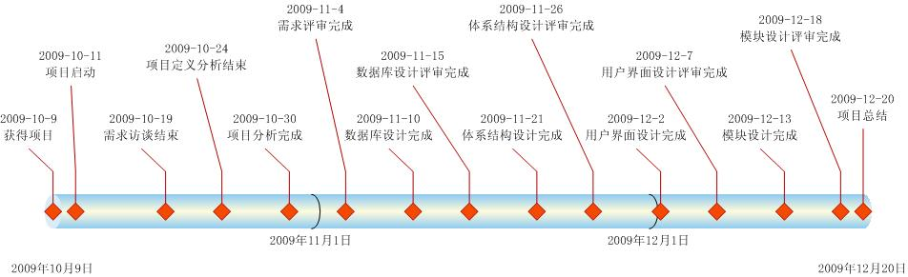

5.3 里程碑偏差
（1）数据库设计里程碑推迟一天
（2）模块设计里程碑推迟一天

6. 项目进度

6.1 项目进度甘特图
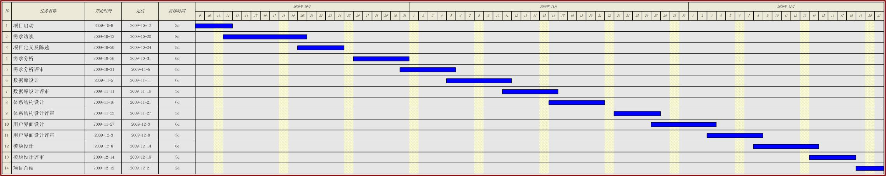

6.2 任务跟踪
在每一个阶段，小组会开三次会议，分别是：
- 在每个阶段之前，集中对相关部分的知识进行学习，确定此阶段的工作并进行分工
- 在此阶段的过程中（一般是开始三天左右），集中对该阶段中，大家遇到的问题进行讨论和总结；
- 在此阶段完成的时候，对该阶段的工作进行汇总和评审，每位成员总结此阶段的收获和问题，并开始进入下一阶段的准备。

6.3 问题跟踪
在项目的过程中，问题主要以两种方式进行讨论：
1、每个阶段的会议当中，会有专门的提问时间，争取在会议期间及时解决，并且由专门的人员记录，形成项目的问题跟踪文档，为后来的开发提供经验；
2、若平时完成过程中遇到问题，可以通过QQ群、手机、邮件等方式及时的和小组任何一位成员讨论（要求要通知组长），如果问题比较严重，在有必要的情况下，可以加开临时会议，进行讨论。

7. 成员分工
请参见《项目分工报告》

8. 下属计划
下属计划的名称 | 建议负责人 | 预计产生时间
《配置管理计划》 | 周莹 | 2009.10.16日之前
《软件测试计划》 | 高帅 | 2009.10.16日之前
《质量保证计划》 | 周鹏颖 | 2009.10.16日之前
《技术评审计划》 | 李媛 | 2009.10.16日之前
《软件开发计划》 | 李开元 | 2009.10.16日之前

附录 机构领导审批
项目计划检查表 |  | 结论
项目的目标明确吗？可以验证吗？ |  | 可以
项目的范围清楚吗？ |  | 较清楚
对项目的规模和复杂性的估计可信吗？ |  | 可信
对项目的工作量估计可信吗？ |  | 可信
对项目的成本估计可信吗？ |  | 可信
项目的过程控制方案合理吗？ |  | 比较合理
项目所有角色的职责清楚吗？  人员安排合理吗？ |  | 非常清楚  安排合理
项目所需的软件硬件资源合理吗？ |  | 合理
项目开支计划合理吗？ |  | 合理
任务分配合理吗？  进度合理吗？ |  | 合理  合理
审批结论 | [√] 批准该计划  [ ] 不批准
意见建议
机构领导签字

